**דוח פרויקט - שלב ג**

**מגישים: ספיר בשן – 214103368 דניאל צירקין – 214389751**

[**GITHUB**](https://github.com/SapirBashan/DBProject_214103368_214389751) **קישור ל:**

**הקדמה**

בשלב זה נכתבו תוכניות ב-PL/SQL על מנת לבצע פעולות שונות על טבלאות בסיס הנתונים. התוכניות כוללות פונקציות ופרוצדורות מורכבות, המשתמשות במגוון אלמנטים של תכנות כגון קרסורים (implicit ו-explicit), החזרת Ref Cursor, פקודות DML, הסתעפויות, לולאות, טיפול בחריגות (Exceptions) ורשומות. הדוח מפרט כל אחת מהתוכניות, כולל הקוד, ההסבר המעמיק והוכחה שהן פועלות כראוי.

**פונקציה: calculate_average**

**תיאור מילולי:**

הפונקציה מחשבת את הממוצע של עמודה מסוימת בטבלה מסוימת. היא משתמשת ב-SQL דינמי עם קרסור מפורש (explicit cursor) כדי לבצע את החישוב.

**קוד:**

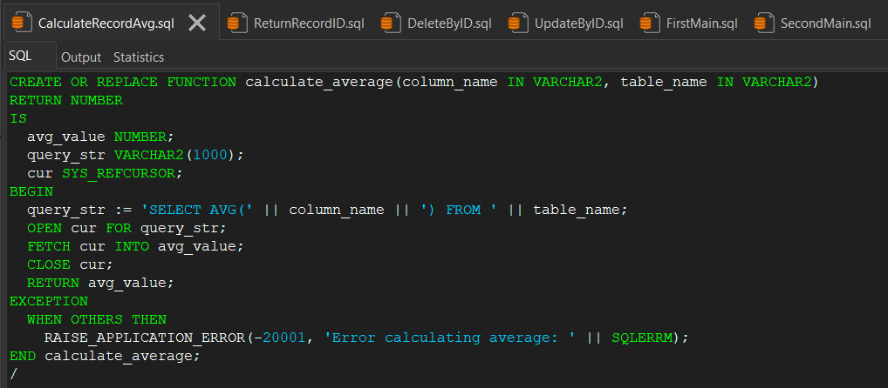

**אלמנטים משומשים:**

* Cursor – explicit
* Exception

**פונקציה: get_record_by_id**

**תיאור מילולי:**

הפונקציה מחזירה רשומה לפי מזהה (ID) מטבלה מסוימת באמצעות קרסור מופנה (Ref Cursor). היא כוללת טיפול בחריגות.

**קוד:**

**אלמנטים משומשים:**

* החזרת Ref Cursor
* Exception

**פרוצדורה: update_value_by_id**

**תיאור מילולי:**

הפרוצדורה מעדכנת עמודה מסוימת בטבלה מסוימת לפי מזהה (ID) באמצעות SQL דינמי. היא כוללת טיפול בחריגות ומשתמשת בפקודת DML.

**קוד:**

**אלמנטים משומשים:**

* פקודות DML
* Exception

**פרוצדורה: delete_record_by_id**

**תיאור מילולי:**

הפרוצדורה מוחקת רשומה לפי מזהה (ID) מטבלה מסוימת באמצעות SQL דינמי. היא כוללת טיפול בחריגות ומשתמשת בפקודת DML.

**קוד:**

**אלמנטים משומשים:**

* פקודות DML
* Exception

**תוכנית ראשית 1**

**תיאור מילולי:**

התוכנית הראשית קוראת לפונקציה calculate_average ולפונקציה get_record_by_id. היא משתמשת בקרסור מפורש, לולאות וטיפול בחריגות כדי להציג את התוצאות.

**קוד:  
**

**אלמנטים משומשים:**

* Cursor – explicit
* החזרת Ref Cursor
* לולאות
* Exception
* רשומות

**תוכנית ראשית 2**

**תיאור מילולי:**

התוכנית הראשית קוראת לפרוצדורות update_value_by_id ו-delete_record_by_id. היא משתמשת בקרסור מפורש, לולאות וטיפול בחריגות כדי להציג את התוצאות.

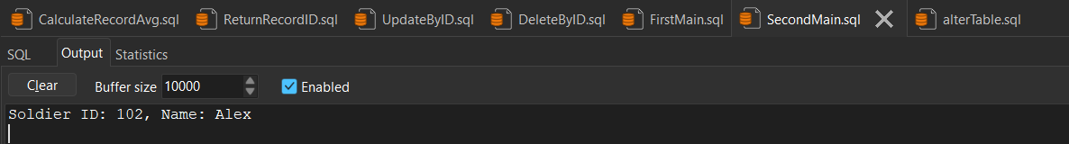

**אלמנטים משומשים:**

* Cursor – explicit
* החזרת Ref Cursor
* לולאות
* Exception
* רשומות

Alter Tables

**מכיוון שלא ביצענו אף שינוי בטבלאות לא היה צורך ליצור Alter Tables**